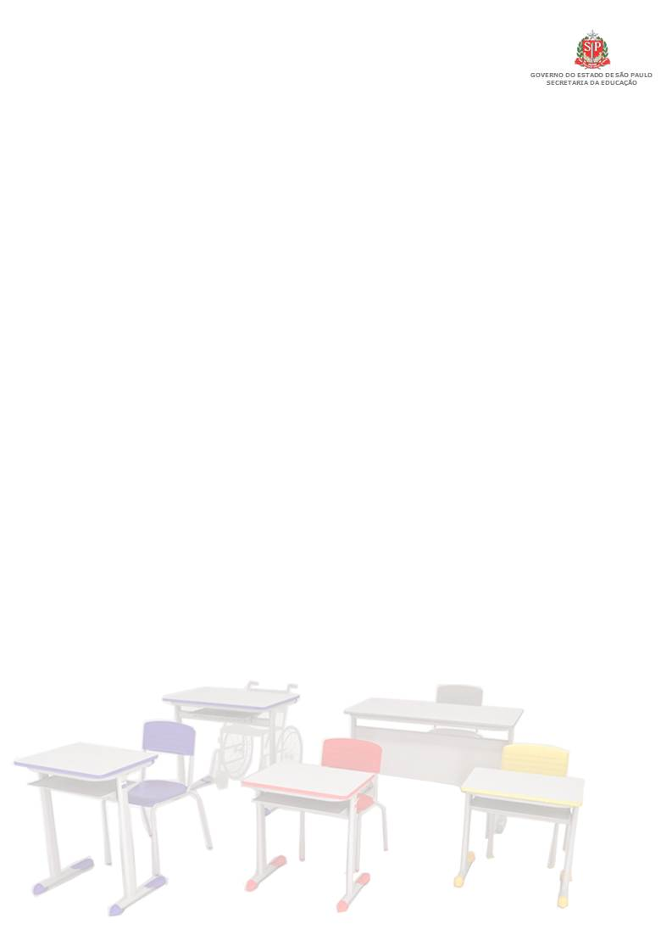
GOVERNO DO ESTADO DE SÃO PAULO
SECRETARIA DE ESTADO DA EDUCAÇÃO
DEPARTAMENTO DE ADMINISTRAÇÃO
CENTRO DE PATRIMÔNIO

MODELOS
MANUAL SOBRE FURTO

SÃO PAULO
MAIO/2015

2.1 Procedimentos da Unidade Escolar
Se houver ocorrência de furto em qualquer momento ou constatar ausência de materiais durante a conferência física dos bens, providenciar expedição de boletim de ocorrência junto à autoridade policial e comunicar imediatamente a Diretoria de Ensino através de ofício acompanhado de cópia do respectivo boletim de ocorrência e Tribunal de Contas do Estado.
- Boletim de Ocorrência Policial (BO) - 48 horas. Relacionar os materiais com suas respectivas notas fiscais e etiquetas patrimoniais, nº da fatura ou GPB (Guia de Passagens de Bens), para fazer a lavratura.
Observação:
- Prestar atenção nos números dos bens patrimoniados quando for registrar BO;
- Se verificar algum erro após o registro do BO, deverá solicitar retificação.

2. Entregar na Diretoria de Ensino (PROTOCOLO), da seguinte forma:
Modelo A;
Modelo B;
Modelo C.
Cópia legível do BO;

MODELO - A
2 ofícios:
No primeiro ofício informar ao Dirigente Regional de Ensino sobre a ocorrência, relatando os materiais pertencentes ao patrimônio da Unidade Escolar. (Doados pela APM, utensílios domésticos, merenda e os que constam no Inventário, acrescentando a procedência dos bens. Ex. FDE, Remanejamento, GPB, Nota de Entrega ou Fatura, etc.;);
No segundo ofício são as mesmas informações, mas o assunto é a solicitação de baixa dos materiais furtados.
Observação:
– Informação do Diretor para o Dirigente tem que ser conforme boletim de ocorrência
NOTA: - Quando não houver fatura ou GPB, colocar como observação.

MODELO - B
Informar ao Diretor do Tribunal de Contas, somente os bens etiquetados (a mesma informação do modelo A).

MODELO - C
Mapa de arrolamento

Observações:
Todos os expedientes deverão ser elaborados em duas vias, devendo uma via ser mantida na Unidade Escolar e a outra encaminhada para Diretoria de Ensino, o qual é autuado o processo.
- No inventário, deverá constar a real localização do bem patrimoniado, isto é, onde se encontra o bem. Se furtado, colocar o número do processo no campo de observação do Inventário até a Diretoria de Ensino encaminhar a NL de baixa patrimonial (Nota de Lançamento) para que o mesmo seja retirado do inventário.
- Expediente de Furto deverá ser acompanhado das folhas do inventário nas quais constam os materiais arrolados.
Na próxima página segue o modelo de cada um:

MODELO – A

OFÍCIO 1
Papel Timbrado da U.E.

São Paulo,.....de.............de ..........

Ofício nº........./.........
Assunto:- Furto/Roubo de Bem(s) Patrimonial(s)

Ilmo(a). Sr(a). Dirigente Regional de Ensino

Informamos a Vossa Senhoria, do furto/roubo ocorrido no dia ....../....../......, conforme BO nº...........lavrado na........Delegacia de Polícia no qual está relacionado(s) o(s) material(s).

Etiqueta
Material Nº Fatura Patrimonial

.................................. ................. ..............................
.................................. ................. ..............................
.................................. ................. ..............................
.................................. ................. ..............................

Atenciosamente

....................................................

Ilmo.(a) Sr.(a)
...............................................................
D. D. Dirigente Regional de Ensino da
Diretoria de Ensino –

MODELO - A

OFÍCIO 2
Papel Timbrado da U.E.

São Paulo,.....de..............de .........

Ofício nº........../..........
Assunto:- Pedido de Baixa Contábil de Bem(s) Patrimonial(s)

Solicitamos a Baixa Contábil do(s) material(s) relacionado(s) abaixo, devido ao furto/roubo ocorrido no dia...../......./........, segundo o BO nº................, lavrado na............Delegacia de Policia.

Etiqueta
Material Nº da Fatura Valor Patrimonial

.......................... ..................... ................ ..............................
.......................... ..................... ................ ..............................
.......................... ..................... ................ ..............................
.......................... ..................... ................ ..............................

Atenciosamente

.......................................

Ilmo.(a) Sr.(a)
......................................................
D. D. Dirigente Regional de Ensino da
Diretoria de Ensino –
MODELO - B

Papel Timbrado da U.E.

São Paulo,.....de.............de ..........

Ofício nº........./.........
Assunto:- Furto/Roubo de Bem(s) Patrimonial(s)

Ilmo(a). Sr(a). Diretor do Tribunal de Contas

Informamos a Vossa Senhoria, do furto/roubo ocorrido no dia ....../....../......, conforme BO nº...........lavrado na........Delegacia de Polícia no qual está relacionado(s) o(s) material(s).

Etiqueta
Material Nº Fatura Patrimonial

.................................. ................. ..............................
.................................. ................. ..............................
.................................. ................. ..............................
.................................. ................. ..............................

Atenciosamente

....................................................

Ilmo.(a) Sr.(a)
Diretor do Tribunal de Contas do Estado de São Paulo

MODELO – C

UNIDADE ORÇAMENTÁRIA: |  |  | SECRETARIA DE ESTADO DA EDUCAÇÃO
UNIDADE DE DESPESA: |  |  | DIRETORIA DE ENSINO REGIÃO DE SUZANO (DER-SUZ)
 |  |  | EE ........
 |  |  | ENDEREÇO -
 |  |  | CIDADE – CEP:
 |  |  | MATERIAL PERMANENTE
ITEM | ESPECIFICAÇÃO DO MATERIAL | QUANTIDADE |  | DATA DA  AQUISIÇÃO  AQUISIÇÃO  DA AQUISIÇÃO | Nº. DO  PATRIMÔNIO | Nº. DE  FABRICAÇÃO | VALOR HISTÓRICO | OBSERVAÇÃO
 |  |  |  |  |  |  |  | *MATERIAL FURTADO CONFORME B.O ..........
DIRETOR DE ESCOLA |  | DIRETOR I NAD/ SUZ |  |  | SUPERVISOR/ ENSINO |  | DIRIGENTE REGIONAL DE ENSINO

